«Моё любимое животное».

Творчество – это деятельность человека, в которой он создает нечто новое, будет ли это созданием какой-либо вещи внешнего мира или построение ума или чувства, живущего в самом человеке”, - писал в свое время Л. С. Выготский.

Творческая деятельность учащихся начальной школы является основным источником, так как процессе этой деятельности школьник самостоятельно открывает научные законы, способы решения задач, модели, воплощающие в себе умственную активность, изобретательность, смекалку, стремление добывать знания.

Выражением творческого процесса в обучении учащихся начальной школы выступает созданный ими творческий продукт.

В нашем классе, стараюсь постоянно организовывать небольшую творческую деятельность учащихся на каждом уроке по предметам «Математика», «Русский язык». «Окружающий мир», «литературное чтение», «Изобразительное искусство», «Технология».

С 2014-2015 учебного года в процесс обучения класса мной начинает внедряться уже серьёзная самостоятельная творческая работа учащихся. В конце первой четверти, мы с ребятами решили попробовать свои силы в подготовке небольших проектов «Моё любимое животное».

Сначала определялась цель нашей деятельности – познакомить учащихся нашего класса с особенностями и интересными фактами выбранного животного (было решено познакомить класс и с домашними животными), выбраны способы получения необходимой для доклада информации.

Затем мы с ребятами стали «погружаться» в проект. Определили задачи, которые необходимо осуществить:

* познакомить одноклассников с особенностями внешнего вида, повадок, особенностей жизни и местообитания выбранного животного;
* научиться находить нужную информацию, отбирать самые важные факты;
* доступно и интересно презентовать свой проект.

Далее планировались этапы представления проекта. Итак, проект должен был включать в себя:

* Красочная иллюстрация животного(в электронном виде, либо на листе формата А4).
* Доклад о животном (здесь был определён общий план выступления).
* Мини-брошюра с основной информацией о животном ( интересные факты о животном для размещения в классном уголке).

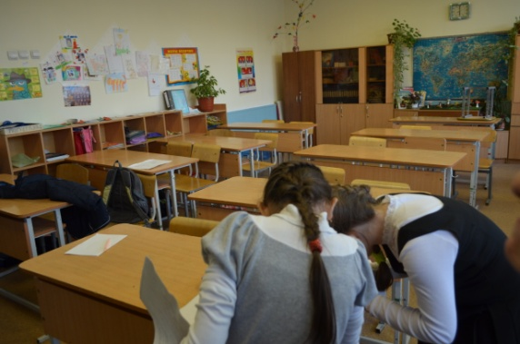Учащиеся готовились к реализации данного мероприятия неделю, с моей стороны оказывалась посильная помощь каждому.

Мероприятие прошло очень интересно, все ребята подошли к своим выступлениям серьёзно и старательно.

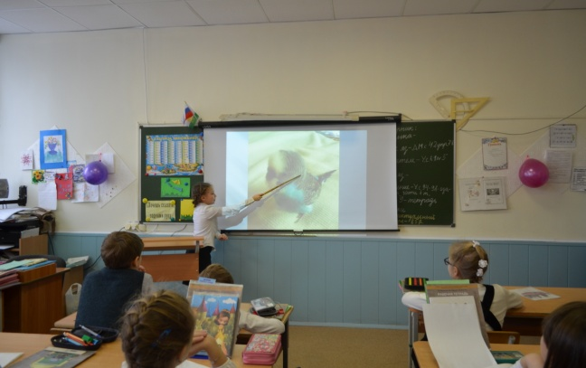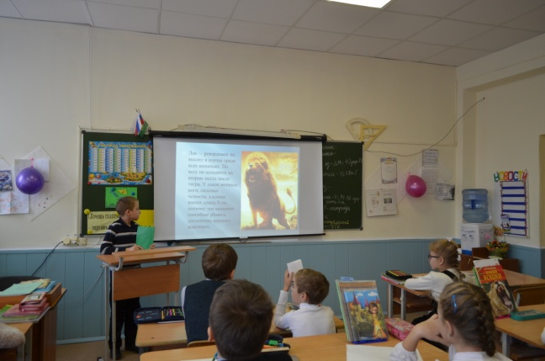

Были ребята, которые кроме иллюстрации приготовили ещё и небольшие презентации к докладу, стихотворения, весёлые истории о своих домашних животных.

На выступление каждого отводилось равное количество времени, и мы старались в него укладываться.

После выступления, докладчику задавалось много вопросов по содержанию доклада, общение между учащимися происходило в научном стиле.

Ребятам самим очень нравилось выступать перед классом, объяснять информацию, которой они владеют, а сидящим задавать вопросы и проводить дискуссии.

В связи с этим, мной было отмечено, что ученик лучше запоминает информацию и в совершенстве начинает владеть ей, когда делает в процессе подготовки самостоятельные открытия, учится работать с информацией и знакомить с этой информацией других учащихся начальной школы, выступать перед аудиторией, то есть заниматься самостоятельным творчеством в рамках Федерального государственного образовательного стандарта начального общего образования (ФГОС НОО). Также важно отметить, что это только начальная стадия подготовки к серьёзным творческим проектам, работа над которыми будет проводится в нашем классе в дальнейшем.

Учитель начальных классов Милютина А.А.